РОССИЙСКАЯ ФЕДЕРАЦИЯ
УПРАВЛЕНИЕ ОБРАЗОВАНИЯ, СПОРТА И ФИЗИЧЕСКОЙ КУЛЬТУРЫ
АДМИНИСТРАЦИИ ГОРОДА ОРЛА
МУНИЦИПАЛЬНОЕ БЮДЖЕТНОЕ ОБЩЕОБРАЗОВАТЕЛЬНОЕ УЧРЕЖДЕНИЕ-
ШКОЛА № 35 имени А.Г. ПЕРЕЛЫГИНА ГОРОДА ОРЛА
302012 г. Орел, ул. Абрамова и Соколова, д.76 тел. 54-48-35

ПРИКАЗ
От 27.08. 2024г. №64 - Д

Об открытии школьного музея «Духовные ключи Орловщины»

На основании «Положения о школьном историко-краеведческом музее «Духовные ключи Орловщины» муниципального бюджетного общеобразовательного учреждения – школы №35 имени А.Г. Перелыгина города Орла»
ПРИКАЗЫВАЮ:
1. Открыть в МБОУ – школе №35 г. Орла музей «Духовные ключи Орловщины».
2. Назначить руководителем музея педагога – библиотекаря Самойлову И.С.
3. Утвердить паспорт музея.
4. Утвердить план перспективного развития школьного музея.
5. Утвердить следующий состав Актива музея:
Изотова А.В., социальный педагог
Калашникова Н.В., зам директора по ВР
Алейников С.С., учитель истории
Ученики 11 класса:
Ефименко Е.
Кулешова Ю.
Антонова В.
Ротарь Д.
Пузанова П.
6. Контроль исполнения настоящего приказа возложить на зам директора по ВР Калашникову Н.В.
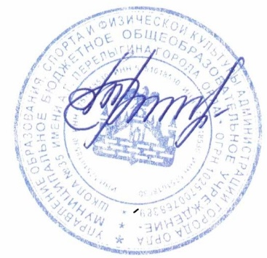

Директор школы М.А. Романова

